# 第五章 数据库的实施

## 5.1 实现

### 5.1.1 数据库和表的建立

数据库的整体结构：

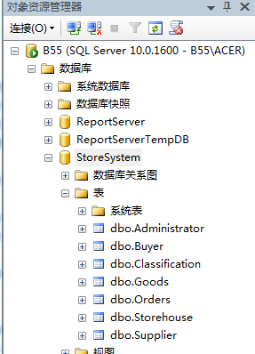

1. 创建数据库StoreSystem；

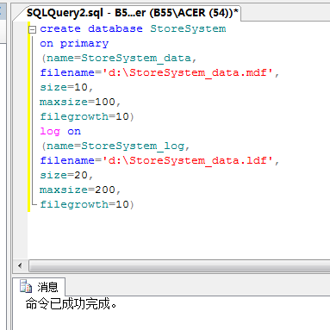

1. 创建Administrator表；

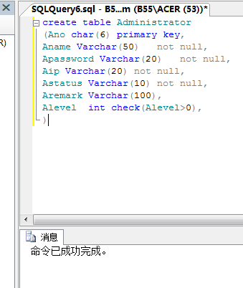

1. 创建Storehouse表；

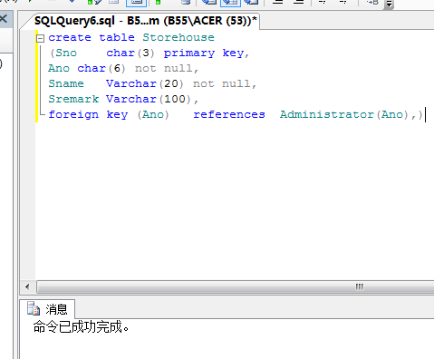

1. 创建Classification表；

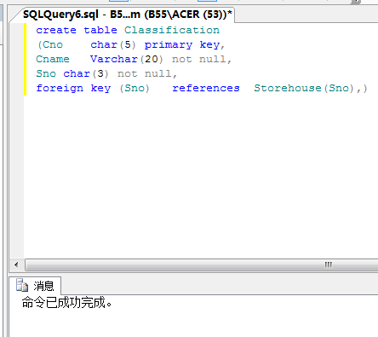

1. 创建Supplier表；

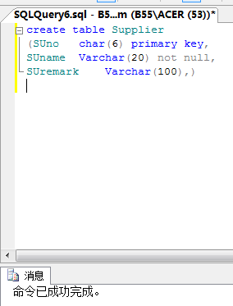

1. 创建Goods表；

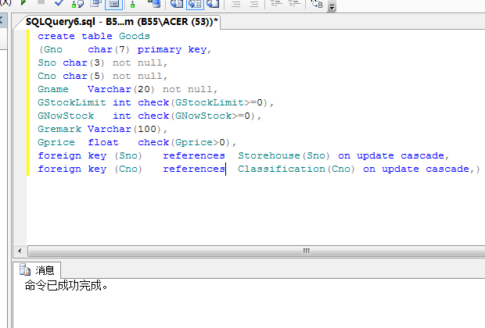

1. 创建Buyer表；

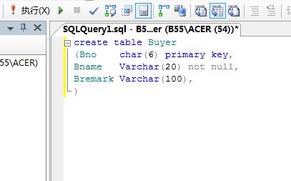

1. 创建Orders表；

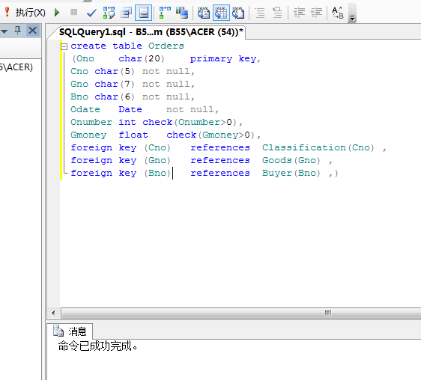

### 5.1.2 视图的实现

通过视图修改数据，可以在一定程度上保证数据库的安全性，使没有合法权限的用户无法访问核心数据。

1. 创建GetStoreHouse视图；

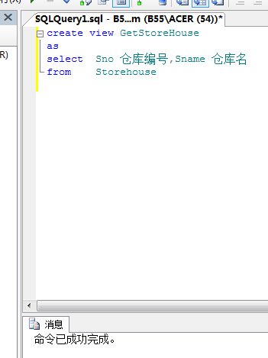

1. 创建TopGoods视图

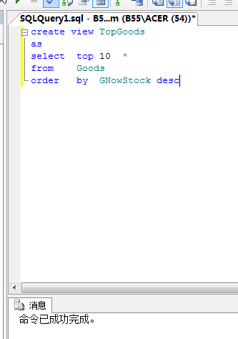

1. 创建SaleTable视图

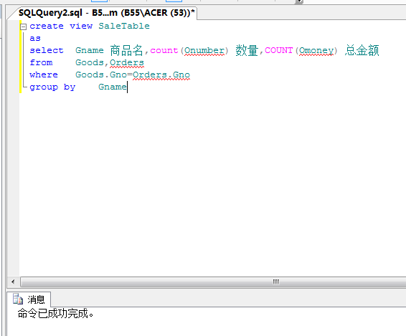

1. 创建GetOrder视图

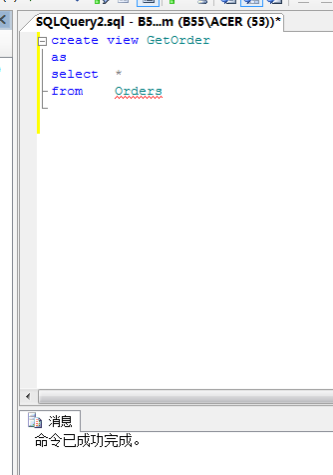

1. 创建UserInfo视图

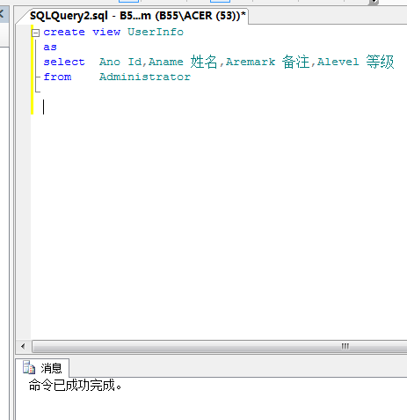

### 5.1.3 数据的录入

根据关系模式在数据库里创建好各个表之后，开始录入数据，每个表不少于10条记录（仓库表除外）。

1. Administrator表数据的录入；

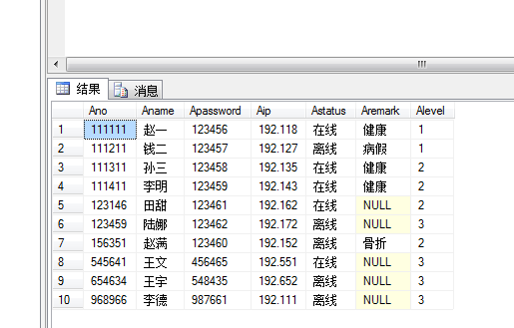

1. Storehouse表数据的录入；

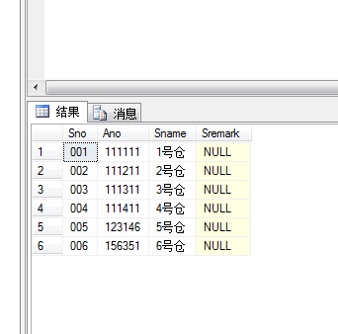

1. Classification表数据的录入；

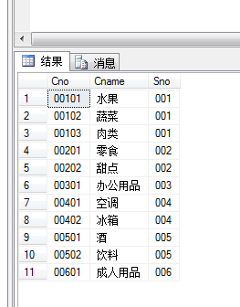

1. Supplier表数据的录入；

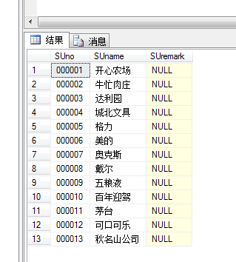

1. Goods表数据的录入；

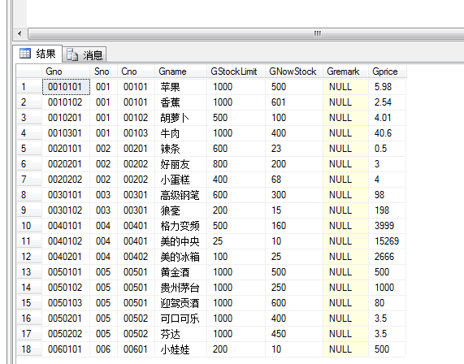

1. Buyer表数据的录入；

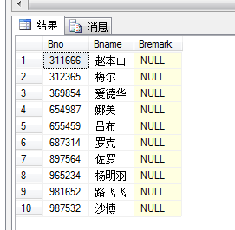

1. Order表数据的录入；

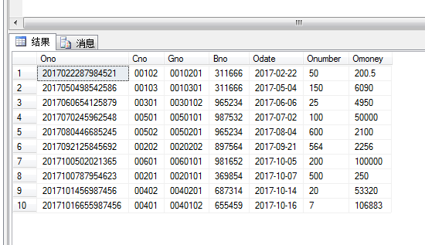

## 5.2建立触发器、存储过程、索引